様式第十一号（第十条の十関係）
（行政記入欄） □ 有 □ 無

産業廃棄物処理業
廃止  変更 | 届出書
年 月 日
（あて先）川 崎 市 長
届 出 者
郵便番号
住 所

氏 名
（法人にあっては、名称及び代表者の氏名）
電話番号
FAX番号
年 月 日付け第5 7 号で許可を受けた産業廃棄物処
理業に係る以下の事項について |  |  |  |  | 廃止 | したので、廃棄物の処理及び清掃に関する法律
 |  |  |  |  | 変更
第14条の2第3項において準用する同法第7条の2第3項の規定により、関係書類及
び図面を添えて届け出ます。
 |  | 新 |  |  |  |  | 旧
廃止した事業又は変更した事項の内容（規則第10条の10第1項第2号に掲げる事項を除く。）
変更した事項の内容（規則第10条の10第1項第2号に掲げる事項）
 | （変更内容が法人に係るものである場合）※法定代理人、株主及び出資をしている者の変更
(ふりがな)
名 称
 | （変更内容が個人に係るものである場合）※法定代理人、役員（法定代理人が法人である場合の当該法人の役員を含む）、株主、出資をしている者及び使用人の変更
 | （ふりがな）  氏名 | 生年月日 |  | 本籍
 | （ふりがな）  氏名 | 役職名・呼称 |  | 住所
廃止又は変更の理由
備考
1 この届出書は、廃止又は変更の日から10日（法人で規則第10条の10第3項第1号又は第2号の規定により登記事項証明書を添付すべき場合にあっては、30日）以内に提出すること。
2 各欄にその記載事項のすべてを記載することができないときは、同欄に「別紙のとおり」と記載し、この様式の例により作成した書面を添付すること。

運搬車両一覧表
No | 車両の形状 | 最大積載  量(kg) | 自動車  登録番号 | 使用者の氏名  又は名称 | 有効期間  満了日 | 付帯  設備 | 登録事由
1 |  |  |  |  |  |  | 新規・継続・廃止
2 |  |  |  |  |  |  | 新規・継続・廃止
3 |  |  |  |  |  |  | 新規・継続・廃止
4 |  |  |  |  |  |  | 新規・継続・廃止
5 |  |  |  |  |  |  | 新規・継続・廃止
6 |  |  |  |  |  |  | 新規・継続・廃止
7 |  |  |  |  |  |  | 新規・継続・廃止
8 |  |  |  |  |  |  | 新規・継続・廃止
9 |  |  |  |  |  |  | 新規・継続・廃止
10 |  |  |  |  |  |  | 新規・継続・廃止
11 |  |  |  |  |  |  | 新規・継続・廃止
12 |  |  |  |  |  |  | 新規・継続・廃止
13 |  |  |  |  |  |  | 新規・継続・廃止
14 |  |  |  |  |  |  | 新規・継続・廃止
15 |  |  |  |  |  |  | 新規・継続・廃止
16 |  |  |  |  |  |  | 新規・継続・廃止
17 |  |  |  |  |  |  | 新規・継続・廃止
18 |  |  |  |  |  |  | 新規・継続・廃止
19 |  |  |  |  |  |  | 新規・継続・廃止
20 |  |  |  |  |  |  | 新規・継続・廃止
21 |  |  |  |  |  |  | 新規・継続・廃止
22 |  |  |  |  |  |  | 新規・継続・廃止
23 |  |  |  |  |  |  | 新規・継続・廃止
24 |  |  |  |  |  |  | 新規・継続・廃止
25 |  |  |  |  |  |  | 新規・継続・廃止
（注１） 「車体の形状」「最大積載量」「自動車登録番号」「使用者の氏名又は名称」「有効期間満了
日」欄は、自動車検査証に記載されているとおり記入してください。また、「使用者の氏名
又は名称」欄は、使用者欄が「＊＊＊」の場合は所有者の氏名又は名称を記入してください。
（注２） 「付帯設備」欄は、クレーン設備、保冷設備等がある場合に記入してください。なお、保
冷設備の場合は材質、厚さを併せて記入してください。
- 「登録事由」欄は、変更届の場合のみ使用してください。
更新許可申請と同時に運搬車両の変更をする場合は、別途、変更届の提出が必要です。
運搬車両（写真貼り付け台紙）
自動車登録番号 |  |  | 当該運搬車両で運搬する産業廃棄物又は特別管理産業廃棄物の種類（該当する番号に丸を付けてください。）  【産業廃棄物】  - 燃え殻  2 汚泥  3 廃油  4 廃酸  5 廃アルカリ  6 廃プラスチック類  7 紙くず  8 木くず  9 繊維くず  10 動植物性残さ  11 ゴムくず  12 金属くず  13 ガラスくず  17 鉱さい  15 がれき類  16 動物のふん尿  17 動物の死体  18 ばいじん  19 13号廃棄物  【  】  特別管理  産業廃棄物  1 廃油  2 廃酸  3 廃アルカリ  4 感染性廃棄物  5 鉱さい  6 廃石綿等  7 ばいじん  8 燃え殻  9 汚泥
斜め前方 | 写真(1)… 斜め前からナンバープレートが分かるように撮影して  ください。  斜め後ろの撮影位置  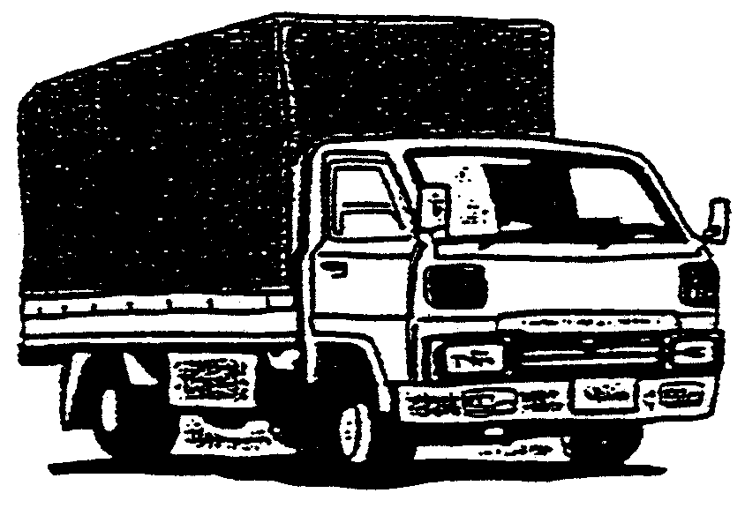  斜め前の撮影位置
斜め後方 | 写真(2)… 前側とは対角の位置で斜め後ろからナンバープレート  が分かるように撮影してください。  <撮影位置の例>  車 両  （ 前 ）  斜め前  （ 後 ）  斜め後ろ
写真の撮り方は、斜め前及び斜め後ろの対角の位置で撮影し、車両の全景が写るようにしてください。
また、ナンバープレートが明確に判別できるものとしてください。

車庫の案内図
所 在 地

車庫の配置図

誓 約 書

申請者は、廃棄物の処理及び清掃に関する法律第14条第5項第2号イからへに該当しない者であることを誓約します。

年 月 日

（宛先）川 崎 市 長

申請者
住所
氏名

（法人にあっては名称及び代表者の氏名）

本社、主たる事務所、事業場 の案内図
所在地 | 電話（ ） ―

役員新旧一覧表
新 役 員 |  |  |  | 旧 役 員
 | 役 職 名 | 氏 名 |  |  | 役 職 名 | 氏 名
 | 就 任 日 | 氏 名 |  |  | 退 任 日 | 氏 名
1 |  |  |  | 1
1 | 年 月 日 |  |  | 1 | 年 月 日
2 |  |  |  | 2
2 | 年 月 日 |  |  | 2 | 年 月 日
3 |  |  |  | 3
3 | 年 月 日 |  |  | 3 | 年 月 日
4 |  |  |  | 4
4 | 年 月 日 |  |  | 4 | 年 月 日
5 |  |  |  | 5
5 | 年 月 日 |  |  | 5 | 年 月 日
6 |  |  |  | 6
6 | 年 月 日 |  |  | 6 | 年 月 日
7 |  |  |  | 7
7 | 年 月 日 |  |  | 7 | 年 月 日
8 |  |  |  | 8
8 | 年 月 日 |  |  | 8 | 年 月 日
9 |  |  |  | 9
9 | 年 月 日 |  |  | 9 | 年 月 日
10 |  |  |  | 10
10 | 年 月 日 |  |  | 10 | 年 月 日
11 |  |  |  | 11
11 | 年 月 日 |  |  | 11 | 年 月 日
12 |  |  |  | 12
12 | 年 月 日 |  |  | 12 | 年 月 日
(注1) 新旧ともに、全員の役員を記載してください。
(注2) 「就任日」、「退任日」の欄は引き続き役員の方は空欄にしてください。

役員交代により産業廃棄物処理業の講習会の修了者がいなくなる場合は、早急に講習会を受講するようにしてください。

株主・出資者一覧表
発行済株式総数の100分の5以上の株式を有する株主又は出資の額の100分の5以上の額に相
当する出資をしている者（申請者が法人である場合において、当該株主又は出資をしている者があ
るとき）
 | 発行済株式の  総数 | 株 |  |  | 出資の額 | 円
 | （ふりがな）  氏名又は名称 | 生年月日 | 保有する株式の数  又は出資者の金額 | 本籍
 | （ふりがな）  氏名又は名称 | 生年月日 | 割合 | 住所
※ 株主又は出資者に変更が生じた場合は、100分の5以上株主又は出資者について、すべて記入してください。
船舶一覧表
No | 船種及び船名 | 総トン数 | 船舶番号 | 船舶所有者 | 有効期間  満了日 | 付帯設備 | 登録事由
1 |  |  |  |  |  |  | 新規・継続・廃止
2 |  |  |  |  |  |  | 新規・継続・廃止
3 |  |  |  |  |  |  | 新規・継続・廃止
4 |  |  |  |  |  |  | 新規・継続・廃止
5 |  |  |  |  |  |  | 新規・継続・廃止
6 |  |  |  |  |  |  | 新規・継続・廃止
7 |  |  |  |  |  |  | 新規・継続・廃止
8 |  |  |  |  |  |  | 新規・継続・廃止
9 |  |  |  |  |  |  | 新規・継続・廃止
10 |  |  |  |  |  |  | 新規・継続・廃止
11 |  |  |  |  |  |  | 新規・継続・廃止
12 |  |  |  |  |  |  | 新規・継続・廃止
13 |  |  |  |  |  |  | 新規・継続・廃止
14 |  |  |  |  |  |  | 新規・継続・廃止
15 |  |  |  |  |  |  | 新規・継続・廃止
16 |  |  |  |  |  |  | 新規・継続・廃止
17 |  |  |  |  |  |  | 新規・継続・廃止
18 |  |  |  |  |  |  | 新規・継続・廃止
19 |  |  |  |  |  |  | 新規・継続・廃止
20 |  |  |  |  |  |  | 新規・継続・廃止
21 |  |  |  |  |  |  | 新規・継続・廃止
22 |  |  |  |  |  |  | 新規・継続・廃止
23 |  |  |  |  |  |  | 新規・継続・廃止
24 |  |  |  |  |  |  | 新規・継続・廃止
25 |  |  |  |  |  |  | 新規・継続・廃止
(注1) 「船種及び船名」「総トン数」「船舶番号」「船舶所有者」「有効期間満了日」欄は、船舶検査書に記載されているとおり記入してください。
(注2) 「付帯設備」欄は、クレーン設備等がある場合に記入してください。
(注3) 「登録事由」欄は、変更届の場合のみ使用してください。

更新許可と同時に船舶の変更をする場合は、別途、変更届の提出が必要です。

運搬容器一覧表
No | 運搬容器の種類 | 材質 | 容量 | 個数
1
2
3
4
5
6
7
- 運搬容器を使用する場合に記入してください。
- 「運搬容器の種類」欄はドラム缶，ペール缶等使用する容器の種類を，「材質」欄は鉄，プラスチック等容器の材質を，「容量」，「個数」欄は容器の容量及び個数を記入してください。

運搬方法
No | 産業廃棄物の種類 | 運搬方法
1
2
3
4
5
- 飛散，流出，悪臭等の防止のための運搬方法（シート掛け，容器の使用，ロープによる容器の転倒防止対策等）を記入してください。
- 取り扱う産業廃棄物の種類全部を記入してください。運搬方法が同じ産業廃棄物の種類は１つの欄にまとめて記入してください。

